新 书 推 荐

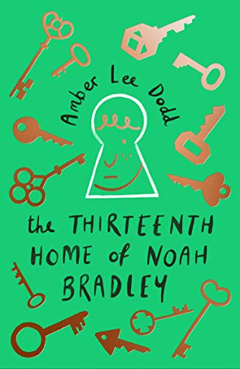
中文书名：《诺亚·布拉德利的第十三个家》
英文书名：The Thirteenth Home of Noah Bradley
作 者：Amber Lee Dodd
出 版 社：Scholastic UK
代理公司：ANA/Connie
出版时间：2020年4月
代理地区：中国大陆、台湾
页 数：320页
审读资料：电子稿
类 型：7-12岁儿童小说

内容简介：

“安布尔·李·多德（Amber Lee Dodd）的写作充满温柔和雷鸣，她的叙事风格可谓光芒四射。” ——基兰·米尔伍德·哈格雷夫（Kiran Millwood Hargrave）

布拉德利一家一直在逃避一个世纪以来的诅咒，这个诅咒意味着他们居住的每一个家都会被台风或洪水摧毁，而街上的其他房屋却不会受到影响，甚至他们有时还会被一群顽固又蛮横的鸟儿赶出镇子。他们现在搬到了第十三所房子，诺亚想让他们的关系得到改善——他在学校里交到了一些好朋友，迫切地想让自己和他失聪的弟弟比利在这里扎根。但是诅咒又回来了——所以他必须想办法打破它。

作者简介：
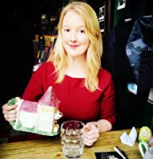
安布尔·李·多德(Amber Lee Dodd)教授创意写作，拥有跆拳道蓝带，曾在苏格兰的一座城堡短暂居住过。她的梦想是去北极冒险，或骑穿越阿拉伯沙漠，就像闪电追我回家的女士冒险。但她大部分时间都是在海边穿着40年代的衣服，构思故事。

她的戏剧曾在密涅瓦剧院、皇家新剧院和爱丁堡边缘艺术节上演。她的短篇小说在世界各地出版，并在BBC广播4台播出。她的第一本书《我们是巨人》获得了10项提名，获得了卡尔德代尔年度图书奖和布兰福德博斯奖的短名单。

媒体评价：

《诺亚·布拉德利的第十三个家》以一个读起来像传说的序言开始。它讲述了一个家庭诅咒的起源，并从一开始就给了这本书一种不祥的预感。序言为本书的其余部分奠定了基调。这种危在旦夕的感觉一章接着一章，使阅读体验变得激动、紧张。章节的结尾巧妙地预示了即将到来的危险。

对布拉德利家族的诅咒已经存在了几个世纪。家庭成员注定要永远被赶出家园，在一年多的时间里不能在一个地方安家。要么是一些可怕的不幸降临在他们的家里——一场反常的火灾，要么是被风从山顶吹走——要么是一群从北方来的可怕的黑鸟将他们赶走。布莱德利家族被诅咒动摇了家的根基。12岁的诺亚在许多不同国家的城市、城镇和村庄都有过自己的家。他曾住在驳船上，住在拖车里，甚至住在他爸爸的货车里。在诅咒即将来临之前，总会有一些警告信号。这些不祥的预兆包括黑猫、黑暗的天空、反常的天气和来自北方的黑鸟。

在第一章里，诺亚，他的弟弟比利和他们的父母搬到诺亚的第十三家，坐落在一个安静的死胡同中的一所房子，接近真相18号（18 Verity Close）。诺亚很快就爱上了这个家。他有自己的房间，里面有他的动物海报和乐高玩具。他在学校交了一些朋友。他和他的父亲已经翻新了一辆在棚子里找到的旧自行车。他的妈妈有了一份新工作和朋友。他们开始养成家庭生活的习惯。所以当有征兆出现的时候，他选择忽略它们……

但你不能忽视一个诅咒，不可避免地，灾难来了。要靠马路对面的诺亚、比利和他们的朋友妮娜来解决问题。有四件与这个诅咒有关的魔法物品——门环、灯笼、火钳和风向标。这些是解开诅咒的钥匙吗？三个孩子趁着夜色出发去寻找答案。

诺亚、比利和妮娜是三个刻画丰满的角色。兄弟姐妹之间的关系尤为感人，我喜欢看诺亚和妮娜之间的友谊发展。除了家庭和友谊的主题，这本书还巧妙地提到了欺凌和悲伤的问题。安布尔还热衷于在她的书中融入残疾角色，在这个故事中，她加入了一个部分失聪的主要角色(比利)。

这本书的一个关键部分就是诺亚弄清了他到底是谁，以及他想成为什么样的人。频繁搬家意味着他必须适应新环境——新地方、新学校、新朋友……他不顾一切地使自己不引人注目。他只想做个普通人，融入社会。为了做到这一点，他灵活多变，找到一群人加入并融入其中：橄榄球队，课后戏剧俱乐部，班上的聪明孩子群体。麻烦的是，他渐渐忘记了自己是谁，当他开始和班上的恶霸——杰克逊、迪伦和利亚姆——混在一起的时候，他不确定他是否真的喜欢现在的自己。

我喜欢《诺亚·布拉德利的第十三个家》所有的转折和反转。这是一本扣人心弦的书。”
---- Amazon

谢谢您的阅读！
请将回馈信息发至：萧涵糠(Connie Xiao)
安德鲁﹒纳伯格联合国际有限公司北京代表处
北京市海淀区中关村大街甲59号中国人民大学文化大厦1705室, 邮编：100872
电话：010-82449325
传真：010-82504200
Email: Connie@nurnberg.com.cn
网址：www.nurnberg.com.cn
微博：http://weibo.com/nurnberg
豆瓣小站：http://site.douban.com/110577/
微信订阅号：ANABJ2002


